Web Tabanlı Otobüs Bileti Satış Uygulaması

1. Veysel Yemlik

*Bilişim Sistemleri Mühendisliği Kocaeli Üniversitesi*

*211307096*

211307096@kocaeli.edu.tr

1. Ömer Batın Öztürk

*Bilişim Sistemleri Mühendisliği Kocaeli Üniversitesi*

*211307076*

211307076@kocaeli.edu.tr

***Özetçe*—Bu rapor, Umuttepe Turizm için özel olarak geliştirilen Web Tabanlı Otobüs Bileti Satış Uygulaması'nın kapsamlı bir incelemesidir. Projemizin temel amacı, seyahat eden kullanıcılar için modern, güvenli ve kullanıcı dostu bir platform sunarak şehirler arası otobüs bileti satışını kolaylaştırmaktır. Bu amaçla, CodeIgniter Framework kullanılarak özelleştirilmiş bir web uygulaması geliştirilmiştir. Projenin gereksinimleri doğrultusunda, Bootstrap tabanlı duyarlı bir şablon kullanılmış ve kullanıcı deneyimini artırmak için tasarlanmıştır.**

***Anahtar Kelimeler — ; CodeIgniter 4, Uyumlaştırma, Veritabanı, CLI (Command Line Interface), Bus Ticet .***

1. Giriş

Umuttepe Turizm Otobüs Bilet Satış Uygulaması, seyahat eden kullanıcıların ihtiyaçlarına yönelik olarak tasarlanmış bir web uygulamasıdır. CodeIgniter framework'ü kullanılarak geliştirilmiş olan bu uygulama, hızlı, güvenli ve esnek bir şekilde çalışır. Kullanıcıların seyahat bilgileri, bilet rezervasyonları ve sefer detayları gibi veriler MySQL veritabanında saklanmaktadır. CodeIgniter'ın Active Record yöntemi, veritabanı işlemlerinin kolayca yönetilmesini sağlar. Kullanıcılar, giriş yapmak için e-posta ve şifrelerini kullanarak oturum açarlar. Giriş işlemi, kullanıcı kimlik doğrulaması için veritabanıyla iletişim kurarak gerçekleştirilir.

1. Sayfa açiklamalari
2. *Anasayfa,*

Umuttepe Turizm Otobüs Bilet Satış Uygulaması'nın ana sayfası, kullanıcıların seyahat planlarını yapmalarına ve otobüs biletlerini satın almalarına olanak tanır. Ana sayfa aşağıdaki ögeleri içerir:

Başlık ve Arama Formu: "Umuttepe Turizm'e Hoş Geldiniz" başlığı ile birlikte seyahat arama formu, kullanıcıların seyahat detaylarını belirlemelerine olanak sağlar. Kullanıcılar, gidiş ve dönüş tarihlerini seçebilir ve kalkış ile varış noktalarını belirleyebilirler. Arama butonuna tıkladıktan sonra, kullanıcılar uygun otobüs seferlerini listeleyen bir sayfaya yönlendirilirler.

Arama ve yolcu sayfasına yönlendirme: Kullanıcılar seyahat kriterlerini belirledikten sonra "Arama" butonuna tıklayarak yolcu sayfasına yönlendirilirler. Burada, seçilen kriterlere göre uygun otobüs biletleri listelenir.

Diğer Bileşenler: Sayfanın alt kısmında çerez bildirimi, iletişim bilgileri ve sosyal medya bağlantıları gibi ek bileşenler bulunur.

1. *Bilet Al*

Bilet Al" sayfası, kullanıcıların otobüs bileti seçimlerini ve satın alımlarını gerçekleştirebildiği bir alandır. Sayfa, şu özellikleri içerir:

Harita ve Seyahat Seçenekleri: Sol tarafta bulunan harita, kullanıcılara başlangıç ve varış noktalarını interaktif olarak seçme imkanı sunar. Kullanıcılar, harita üzerinden otobüs seyahat rotalarını belirleyebilirler. başlangıç ve bitiş noktalarını seçerken interaktif harita üzerinden seyahat rotalarını belirleyebilirler.

1. *Hakkımızda*

"Hakkımızda" sayfası, Umuttepe Turizm'in geçmişi, vizyonu ve misyonu hakkında bilgi verir. Bu sayfa, şirketin hikayesini anlatır ve kullanıcılara Umuttepe Turizm hakkında daha fazla bilgi edinme fırsatı sunar.

1. *İletişim*

Umuttepe Turizm Otobüs Bilet Satış Uygulaması'nın "İletişim" bölümü, müşterilerin şirketle iletişim kurmalarını ve sosyal medya hesaplarına erişim sağlamalarını kolaylaştırır. Bu bölüm, telefon numarası, e-posta adresi ve sosyal medya hesapları gibi iletişim bilgilerini içerir. Ayrıca, müşterilere şirketin konumunu gösteren bir harita da sunulur. Böylece, müşterilerin şirketle iletişime geçmesi ve fiziksel konumunu öğrenmesi daha da basitleşir.

1. *Giriş ve Kaydol*

Umuttepe Turizm Otobüs Bilet Satış Uygulaması'nın dijital platformunda kullanıcı erişimini kolaylaştırmak ve kullanıcı deneyimini artırmak için entegre edilmiştir. Bu bölüm, kullanıcıların web sitesine giriş yapmalarını veya yeni bir hesap oluşturmalarını sağlar.

Kullanıcılar, mevcut e-posta adresleri ve şifrelerini girerek siteye giriş yapabilirler. Hata durumlarında, kullanıcılar sayfa üzerindeki bildirimlerle bilgilendirilir ve yönlendirilirler. Ayrıca, unutulan şifrelerin sıfırlanması için bir bağlantı sunulur. Yeni kullanıcılar ise kolayca bir hesap oluşturabilirler. Kayıt işlemi, temel bilgilerin (ad, soyadı, e-posta adresi vb.) girilmesini ve şifre belirlenmesini içerir. Bu şekilde, kullanıcılar siteye kayıt olduklarında, daha sonraki ziyaretlerinde giriş yapmak için bu bilgileri kullanabilirler.

1. database

“Otobussatis” adında bir veritabanı oluşturduk. Bu veritabanı, otobüs seyahati rezervasyonu ve bilet satışı gibi işlemleri yönetmek amacıyla tasarlanmıştır. Veritabanında aşağıdaki ana tablolar bulunmaktadır.

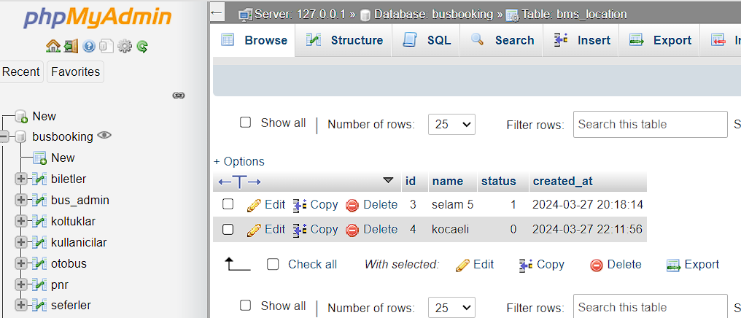

* 1. 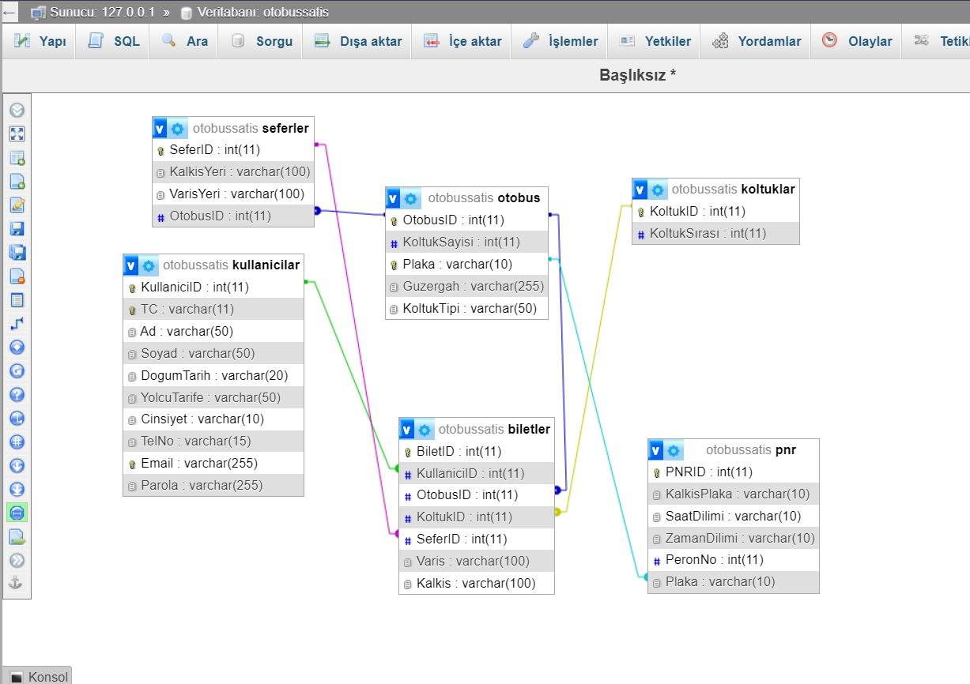Biletler Tablosu
* BiletID (int): Biletin benzersiz kimliği.
* KullaniciID (int): Biletin satın alan kullanıcının kimliği.
* OtobusID (int): Biletin ilişkili olduğu otobüsün kimliği
* KoltukID (int): Satın alınan koltuğun kimliği
* SeferID (int): Biletin ilişkilendirildiği seferin kimliği
* Varis (varchar): Varış noktası bilgisi
* Kalkis (varchar): Kalkış noktası bilgisi
  1. Koltuklar Tablosu
* KoltukID (int): Koltuğun benzersiz kimliği
* KoltukSırası (int): Otobüsteki koltuğun sırası
  1. Kullanıcılar Tablosu
* KullaniciID (int): Kullanıcının benzersiz kimliği
* TC (varchar): Kullanıcının TC kimlik numarası
* Ad (varchar): Kullanıcının adı
* Soyad (varchar): Kullanıcının soyadı
* DogumTarih (varchar): Kullanıcının doğum tarihi
* YolcuTarife (varchar): Kullanıcının yolcu tarifesi
* Cinsiyet (varchar): Kullanıcının cinsiyeti
* TelNo (varchar): Kullanıcının telefon numarası
* Email (varchar): Kullanıcının e-posta adresi
* Parola (varchar): Kullanıcının şifresi
  1. Otobüs Tablosu
* OtobusID (int): Otobüsün benzersiz kimliği
* KoltukSayisi (int): Otobüsteki koltuk sayısı
* Plaka (varchar): Otobüsün plakası
* Guzergah (varchar): Otobüsün güzergahı
* KoltukTipi (varchar): Otobüs koltuklarının tipi.
  1. PNR Tablosu
* PNRID (int): PNR'nin benzersiz kimliği.
* KalkisPlaka (varchar): Kalkış noktasının plaka kodu
* SaatDilimi (varchar): Seferin saat dilimi
* ZamanDilimi (varchar): Seferin zaman dilimi
* PeronNo (int): Otobüs peron numarası.
* Plaka (varchar): Otobüsün plakası.
  1. Seferler Tablosu
* SeferID (int): Seferin benzersiz kimliği.
* KalkisYeri (varchar): Kalkış noktası bilgisi.
* VarisYeri (varchar): Varış noktası bilgisi.
* OtobusID (int): Seferde kullanılan otobüsün kimliği.

1. projenin CodeIgniter'a Uyarlama Süreci

İlk olarak, mevcut projenin yapısı ve kodları incelenir ve CodeIgniter 4'ün resmi web sitesinden indirilip kurulumu gerçekleştirilir.

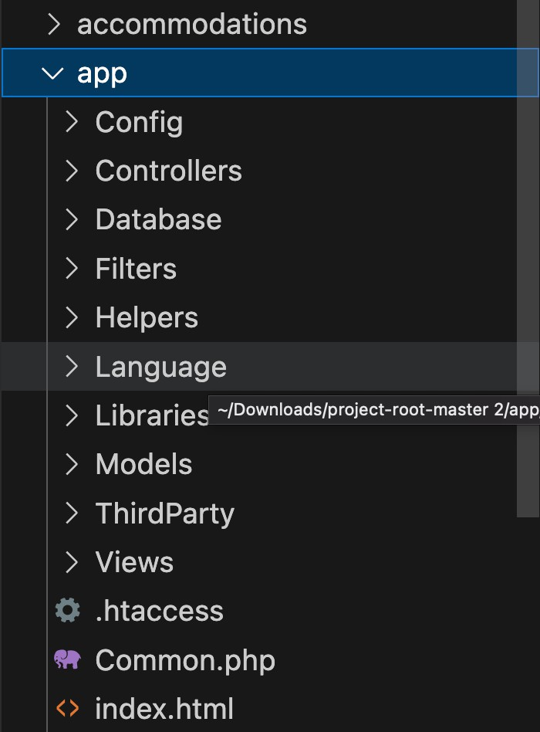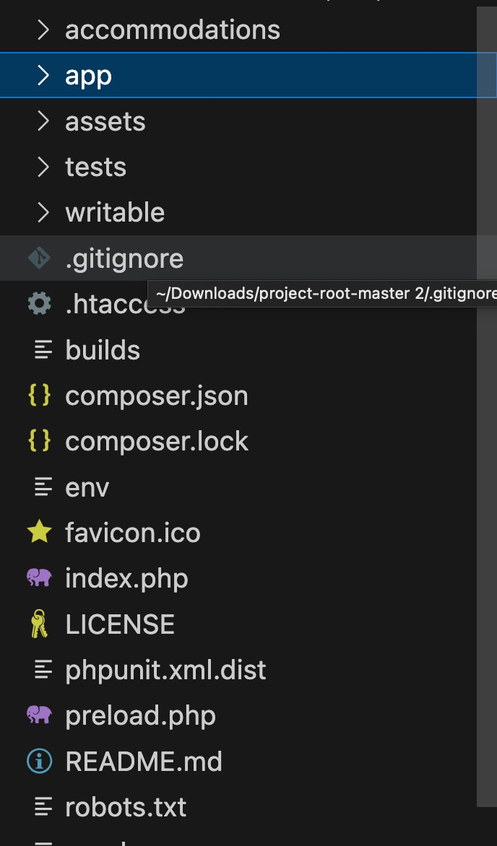Projenin dosya ve kodları, CodeIgniter 4 standartlarına uygun hale getirilir. Bu aşamada, controller'lar, model'ler, view'lar ve diğer bileşenler, CodeIgniter 4'ün önerdiği yapıya göre düzenlenir.

Projenin işlevselliğini artırmak ve performansını optimize etmek için CodeIgniter 4'ün sunduğu kütüphaneler ve yardımcı araçlar kullanılır. Bu aşamada, gerekli kütüphaneler projeye dahil edilir ve kullanıma hazır hale getirilir.

Projenin mevcut veritabanı yapıları, CodeIgniter 4'ün veritabanı kütüphanesiyle uyumlu hale getirilir. Bağlantı ayarları ve sorgular, CodeIgniter 4'ün veritabanı yönetim standartlarına göre revize edilir.

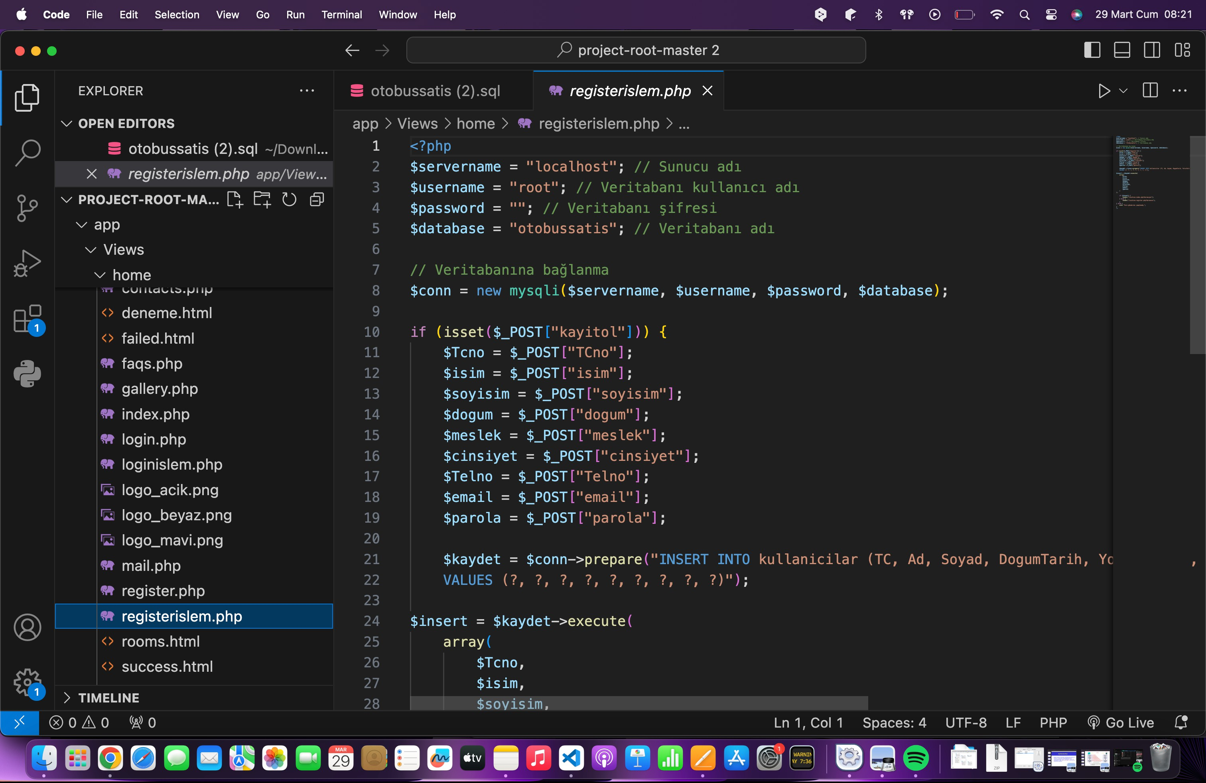

1. admin paneli

Admin paneli, projenin yönetim arayüzüdür ve yetkilendirilmiş kullanıcılar için erişilebilirdir. Bu panel, proje yöneticilerinin sisteme giriş yaparak çeşitli işlemleri gerçekleştirmesine olanak tanır.

* 1. Admin Girişi

Admin paneline bir kullanıcı adı ve parola ile giriş yapılması gerekmektedir. Giriş başarılıysa, kullanıcı yönetim arayüzüne erişebilir.

* 1. Yeni Otobüs Ekleme ve Düzenleme

Admin panelinde, yeni otobüs seferlerinin sisteme eklenmesi ve mevcut otobüs seferlerinin düzenlenmesi işlemleri gerçekleştirilebilir. Otobüslerin plakası, güzergahı, koltuk tipi ve koltuk sayısı gibi bilgileri girilerek kaydedilebilir veya güncellenebilir.

* 1. Kullanıcı Bilgileri Yönetimi

Admin paneli, web sitesine kaydolan kullanıcıların bilgilerini yönetmek için bir arayüz sunar. Bu bölümde, kayıtlı kullanıcıların TC kimlik numarası, ad, soyad, doğum tarihi, cinsiyet, iletişim bilgileri ve sistemdeki rolleri gibi bilgiler görüntülenebilir, düzenlenebilir veya silinebilir.

Admin paneli, projenin yönetimini kolaylaştırır ve etkin hale getirir. Yöneticiler, bu arayüzü kullanarak sistemi güncelleyebilir, kullanıcıları yönetebilir ve genel olarak proje performansını izleyebilir. Güvenlik ve verimlilik odaklı tasarımıyla, projenin başarılı bir şekilde yönetilmesine katkı sağlar.

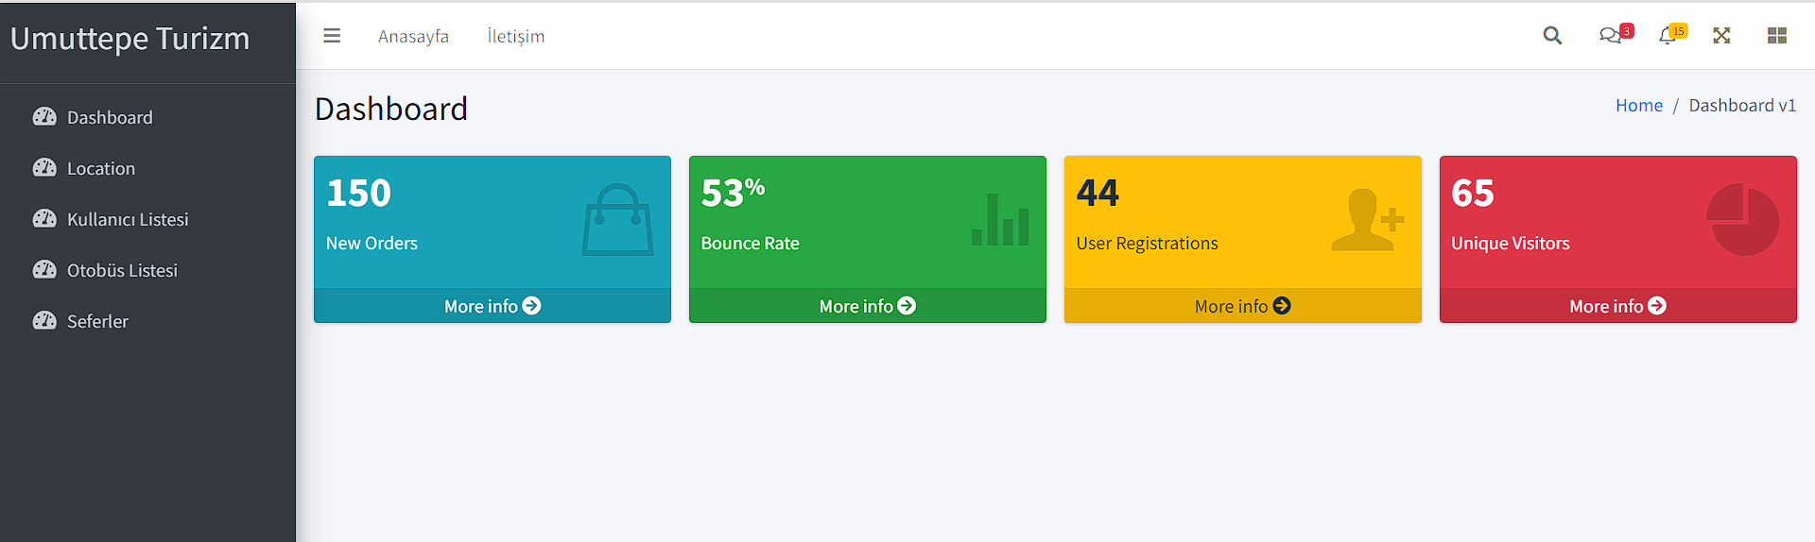

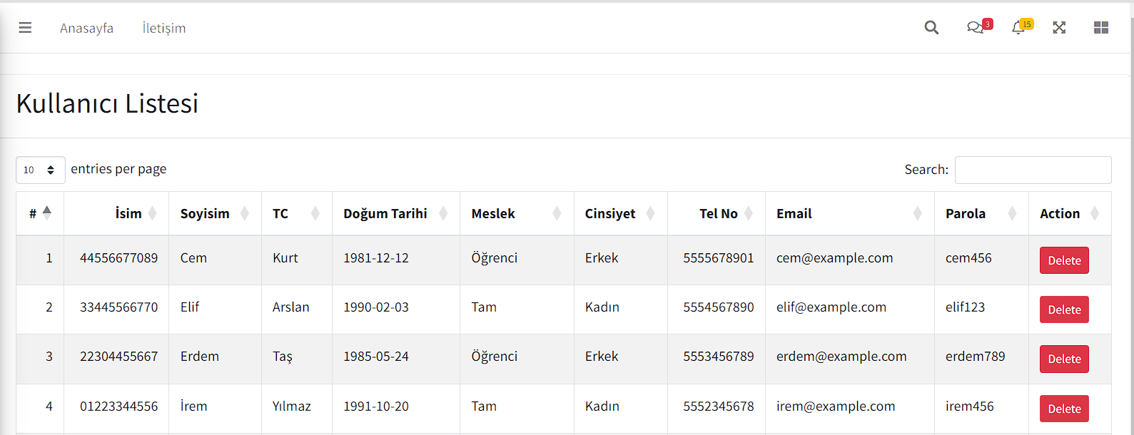

##### Kaynaklar

1. IEEE. "IEEE Editorial Style Manual." [Online]. Available: <https://ieeeauthorcenter.ieee.org/wp-content/uploads/IEEE-Editorial-Style-Manual.pdf>. [Accessed: 29-Mar-2024].
2. EllisLab. (2022). CodeIgniter Documentation. https://codeigniter.com/user_guide/
3. CodeIgniter Forums. (2022). Home. <https://forum.codeigniter.com/>
4. <https://infovistar.medium.com/codeigniter-4-complete-course-1fdec73da375>
5. <https://www.codeigniter.com/user_guide/installation/index.html>
6. <https://github.com/swatii23/Gordon-Resort-Website>

Site Linki : umuttepeturizm.tr.ht